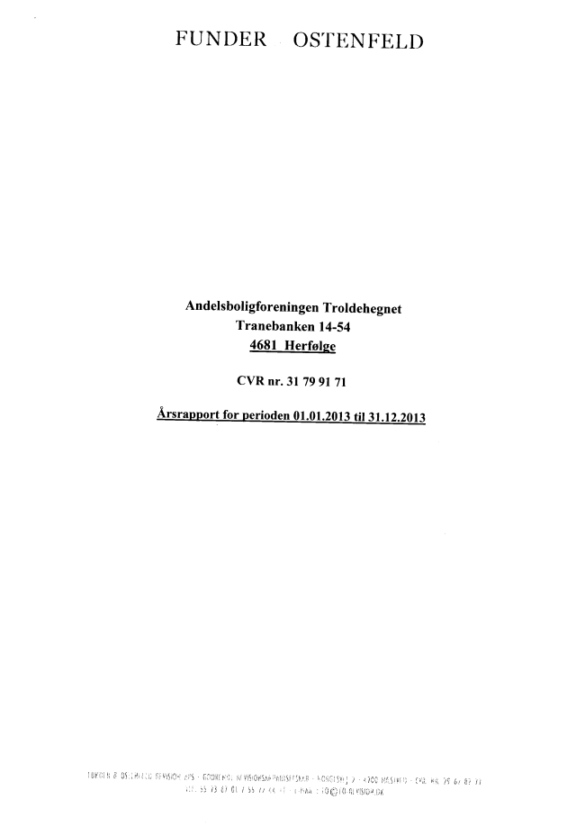

FUNDER - OSTENFELD
Andelsboligforeningen Troldehegnet Tranebanken 14-54
4681 Herfalge
Arsrapport for perioden 01.01.2013 6131.12.2013

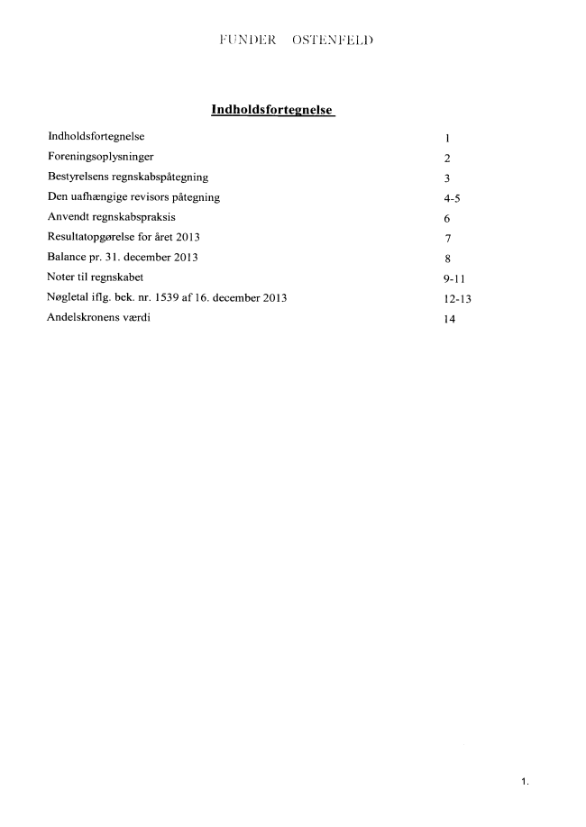

FUNDER OS'I‘ENFELD
Indholdsfortegnelse
Indholdsfortegnelse 1
F oreningsoplysninger 2
Bestyrelsens regnskabspétegning 3
Den uafhaengige revisors pétegning 4-5
Anvendt regnskabspraksis 6
Resultatopgrarelse for firet 2013 7
Balance pr. 31. december 2013 8
Noter til regnskabet 9-1 1
Negletal bek. nr. 1539 af 16. december 2013 12-13
Andelskronens veerdi 14

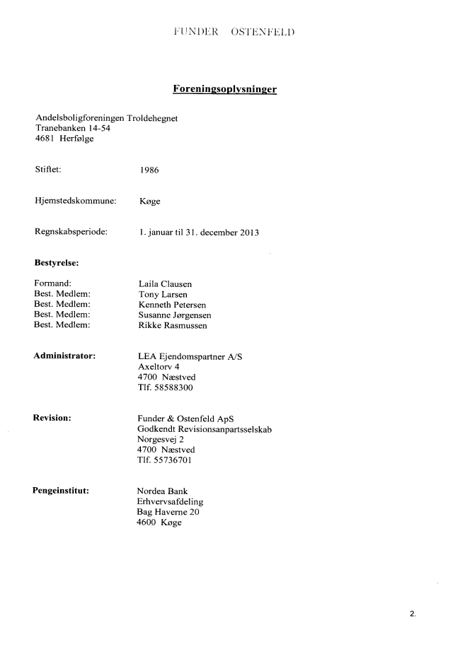

F oreningsoglysninger
Andelsboligforeningen Troldehegnet
Tranebanken 14-54 4681 Herfglge
Stiftet:
Hjemstedskommune:
Regnskabsperiode:
Bestyrelse:
Formand:
Best. Medlem:
Best. Medlem:
Best. Medlem: Best. Medlem:
Administrator:
Revision:
Pengeinstitut:
1986
Kege
l.januar til 31. december 2013
Laila Clausen Tony Larsen Kenneth Petersen Susanne J argensen Rikke Rasmussen
LEA Ej endomspanner A/ S Axeltorv 4
4700 Naestved
Tlf. 58588300
Funder & Ostenfeld ApS Godkendt Revisionsanpartsselskab Norgesvej 2
4700 Nwstved
Tlf. 55736701
Nordea Bank Erhvervsafdeling Bag Haverne 20 4600 Kzge

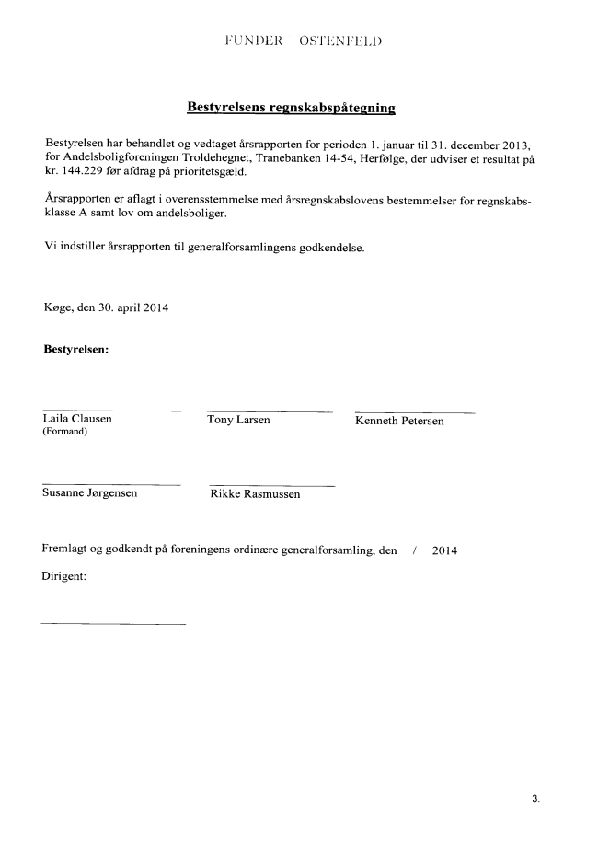

Bestyrelsens regnskabsgfitegning
Bestyrelsen har behandlet 0g vedtaget firsrapporten for perioden l. januar til 31. december 2013, for Andelsboligforeningen Troldehegnet, Tranebanken 14-54, Herfalge, der udviser et resultat p51 kr. 144.229 far afdrag p5 prioritetsgzeld.
Arsrappoflen er i overensstemmelse med firsregnskabslovens bestemmelser for regnskabsklasse A samt 10v 0m andelsboliger.
Vi indstiller firsrapporten til generalforsamlingens godkendelse.
Kege, den 30. april 2014
Bestyrelsen:
Laila Clausen Tony Larsen Kenneth Petersen (Formand)
Susanne Jergensen Rikke Rasmussen
Fremlagt 0g godkendt p5 foreningens ordinwre generalforsamling, den / 2014
Dirigent:

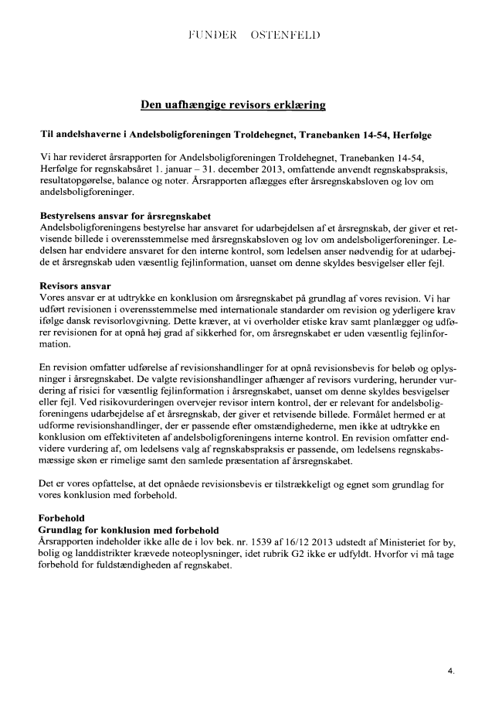

FUNDER OSTENFELD
Den uafhaangige revisors erklzering
Til andelshaverne i Andelsboligforeningen Troldehegnet, Tranebanken 14-54, Herfolge
Vi har revideret firsrapporten for Andelsboligforeningen Troldehegnet, Tranebanken 14-54, Herfolge for regnskabséret 1. j anuar — 31. december 2013, omfattende anvendt regnskabspraksis, resultatopgarelse, balance 0g noter. Arsrapporten efter érsregnskabsloven 0g 10v om andelsboligforeninger.
Bestyrelsens ansvar for firsregnskabet
Andelsboligforeningens bestyrelse har ansvaret for udarbej delsen af et firsregnskab, der giver et retvisende billede i overensstemmelse med firsregnskabsloven 0g 10v 0m andelsboligerforeninger. Ledelsen har endvidere ansvaret for den interne kontrol, som ledelsen anser nzdvendig for at udarbejde et firsregnskab uden vaasentlig fejlinformation, uanset 0m denne skyldes besvigelser eller fejl.
Revisors ansvar
Vores ansvar er at udtrykke en konklusion om érsregnskabet p5 grundlag af vores revision. Vi har revisionen i overensstemmelse med internationale standarder 0m revision 0g yderligere krav ifellge dansk revisorlovgivning. Dette krazver, at vi overholder etiske krav samt planlaegger 0g 1.1de— rer revisionen for at opné herj grad af sikkerhed for, em firsregnskabet er uden vassentlig fejlinformatlon.
En revision omfatter udfmelse af revisionshandlinger for at opné revisionsbevis for belab 0g oplysninger i firsregnskabet. De valgte revisionshandlinger afllaenger af revisors vurdering, herunder vurdering af risici for vaesentlig fejlinformation i firsregnskabet, uanset om denne skyldes besvigelser eller fejl. Ved risikovurderingen overvejer revisor intern kontrol, der er relevant for andelsboligforeningens udarbej delse af et firsregnskab, der giver et retvisende billede. Formélet hermed er at udforme revisionshandlinger, der er passende efter omstaandighedeme, men ikke at udtrykke en konklusion om effektiviteten af andelsboligforeningens interne kontrol. En revision omfatter endvidere vurdering af, om ledelsens valg af regnskabspraksis er passende, 0m ledelsens regnskabsmaessige sken er rimelige samt den samlede przesentation af firsregnskabet.
Det er vores opfattelse, at det opnéede revisionsbevis er tilstrwkkeligt 0g egnet som grundlag for vores konklusion med forbehold.
Forbehold
Grundlag for konklusion med forbehold
Arsrapporten indeholder ikke alle de i 10v bek. nr. 1539 af 16/ 12 2013 udstedt af Ministeriet for by, bolig 0g landdistrikter kraevede noteoplysninger, idet rubrik G2 ikke er udfyldt. Hvorfor vi m5 tage forbehold for fuldst&ndigheden af regnskabet.

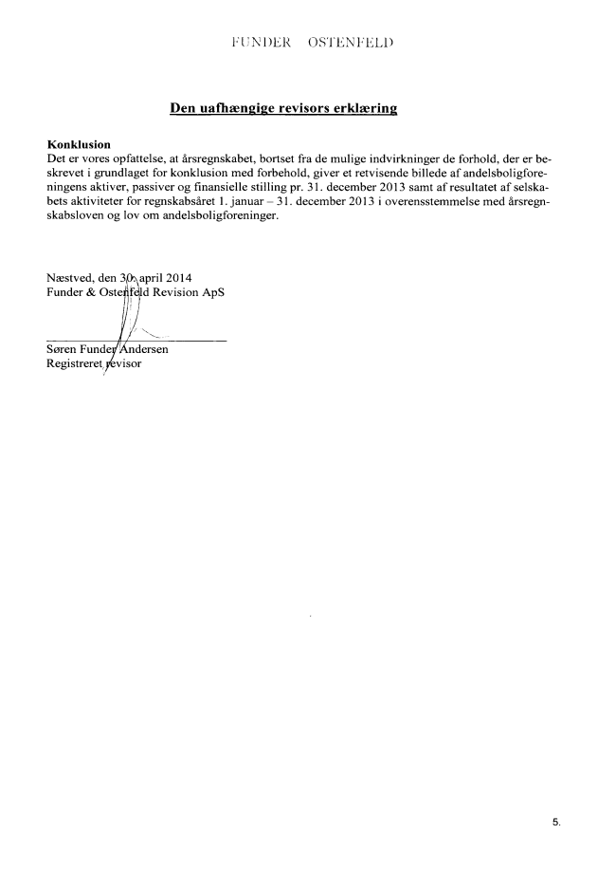

FUNDER OS'I‘ENFELD
Den uafhaengige revisors erklzering
Konklusion
Det er vores opfattelse, at firsregnskabet, bortset fra dc mulige indvirkninger de forhold, der er beskrevet i grundlaget for konklusion med forbehold, giver et retvisende billede af andelsboligfore
ningens aktiver, passiver 0g finansielle stilling pr. 31. december 2013 samt af resultatet af selskabets aktiviteter for regnskabséret 1. januar — 31. december 2013 i overensstemmelse med érsregnskabsloven 0g lov 0m andelsboligforeninger.
Nzestved, den 30*. Funder & Revision ApS
Seren FundeI/Mndersen Registreret, yevisor

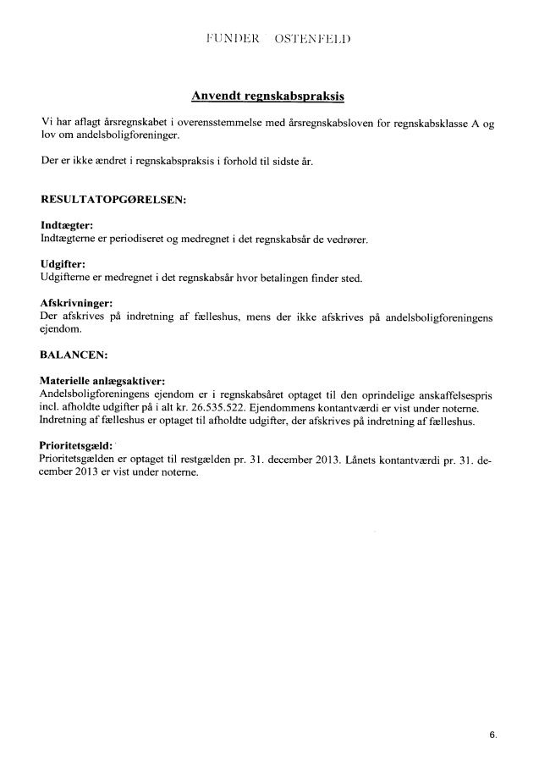

Anvendt rggnskabspraksis
Vi har firsregnskabet i overensstemmelse med firsregnskabsloven for regnskabsklasse A 0g lov 0m andelsboligforeninger.
Der er ikke aendrfit i regnskabspraksis i forhold til sidste 5r.
RESULTATOPGGRELSEN:
Indtazgter: Indtagterne er pcm'odiseret 0g medregnet i det regnskabsfir dc vedmrer.
Udgifter: Udgifterne er medregnct i det regnskabsfir hvor betalingen finder sted.
Afskrivninger: Der afskrives p5 indretning af faelleshus, mens der ikke afskrives p5 andelsboligforeningfins ejendom.
BALANCEN:
Materielle anlzegsaktiver:
Andelsboligforeningens ejendom er i regnskabsfiret optaget til den oprindelige anskaffelsespris incl. aiholdte udgifter p5 i alt kr. 26.535.522. Ejendommens kontantvaardi er vist under noterne. Indretning af fZBHQShUS er optaget til udgifter, der afskrives p5 indretning af szlleshus.
Prioritetsgzeld: Prioritetsgaelden er optaget til restgaelden pr. 31. december 2013. Lénets kontantvaerdi pr. 31. de2013 er vist under noterne.

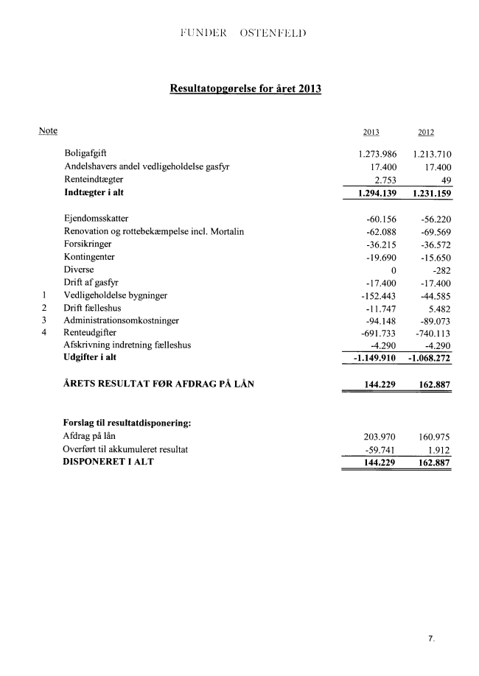

Note
LUJNH
Resultatopgnrelse for firet 2013
Boligafgifi
Andelshavers ahdel vedligeholdelse gasfyr Renteindteegter
Indtaegter i alt
Ejendomsskatter
Renovation 0g rottebekaempelse incl. Mortalin Forsikringer
Kontingenter
Diverse
Drifi af gasfyr
Vedligeholdelse bygninger
Drift feelleshus Administrationsomkostninger Renteudgifter
Afskrivning indretning faelleshus Udgifter i alt
ARETs RESULTAT FQIR AFDRAG PA LAN
Forslag til resultatdisponering: Afdrag p5 lén
Overfrart til akkumuleret resultat
DISPONERET I ALT
m Q2
1.273.986 1.213.710
17.400 17.400
2.753 49
1.294.139 1.231.159
-60.156 -56.220
-62.088 -69.569
-36.215 -36.572
-19.690 -15.650
0 -282
-17.400 -17.400
-152.443 -44.585
-1 1.747 5 .482
-94. 148 -89.073
-69l.733 -740.113
-4.290 -4.290
-1.149.910 -1.068.272
144.229 162.887
203.970 160.975
-59.741 1.912
144.229 162.887

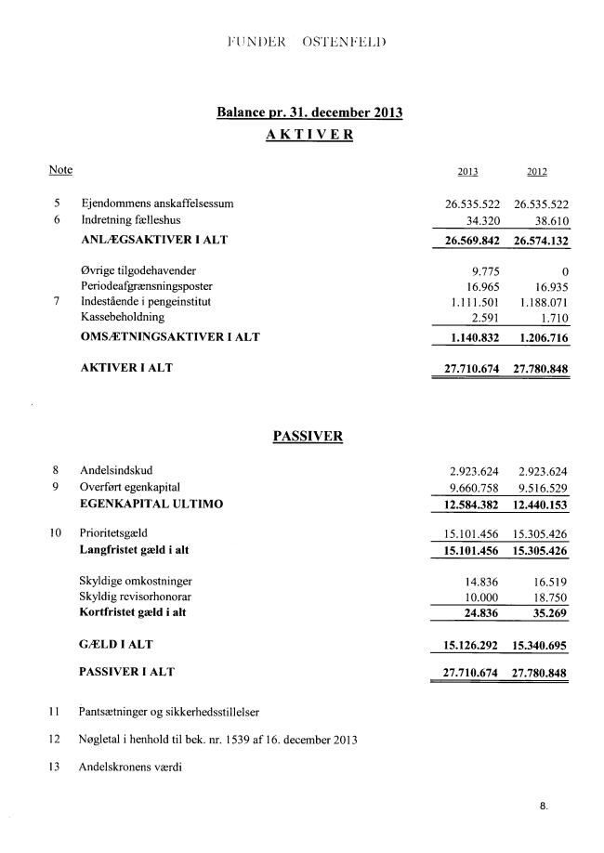

Note
10
13
FUNDER OSTENI‘ELD
Balance pr. 31. december 2013
AKTIVER
Ejendommens anskaffelsessum Indretning fazlleshus
ANL/EGSAKTIVER 1 ALT
@vrige til godehavender Periodeafgraensningsposter Indestfiende i pengeinstitut Kassebeholdning
OMS/ETNINGSAKTIVER I ALT
AKTIVER I ALT
PASSIVER
Andelsindskud
Overfort egenkapital EGENKAPITAL ULTIMO
Prioritetsgaeld Langfristet gzeld i alt
Skyldige omkostninger Skyldi g revisorhonorar Kortfristet gzeld i alt
G/ELD I ALT
PASSIVER I ALT
Pantsaetninger 0g sikkerhedsstillelser
ngletal i henhold til bek. nr. 1539 af 16. december 2013
Andelskronens vwrdi
m 2%
26535522 26.535.522
34.320 38.610
26.569.842 26.574.132
9.775 O
16.965 16.935
1.111.501 1.188.071
2.591 1.710
1.140.832 1.206.716
27.710.674 27.780.848
2.923.624 2.923.624
9.660.758 9.516.529
12.584.382 12.440.153
15.101.456 15.305.426
15.101.456 15.305.426
14.836 16.519
10.000 18.750
24.836 35.269
15.126.292 15.340.695
27.710.674 27.780.848

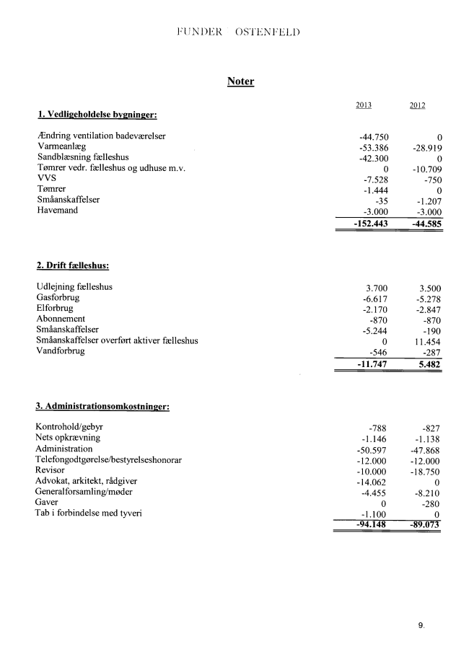

FUNDER OSTENFELD
Noter
1. Vedligeholdelse bvgninger:
AEndring ventilation badevaerelser Varmeanlzeg
Sandblzesning fazlleshus
Tnmrer vedr. feelleshus 0g udhuse m.v. VVS
Tramrer
Sméanskaffelser
Havemand
2. Drift faelleshus:
Udlejning faelleshus
Gasforbrug
Elforbrug
Abonnement
Sméanskaffelser
sz‘ianskaffelser overfmt aktiver fmlleshus Vandforbrug
3. AdministrationsomkostninQer:
Kontrohold/gebyr
Nets opkraevning
Administration Telefongodtgmrelse/bestyrelseshonorar Revisor
Advokat, arkitekt, rédgiver Generalforsamling/meder
Gaver
Tab i forbindelse med tyveri
M M
-44.750 0 -53.386 -28.919 -42.300 0 0 -1().709 -7.528 -750 -l.444 O
-35 -1.207 -3.000 -3.000
-152.443 -44.585
3.700 3.500 -6.617 -5.278 -2.170 -2.847 -870 -870
-5 .244 -190 O 1 1.454
-546 -287
-1 1.747 5.482
-788 -827 -1.l46 -1.l38
-50.597 -47.868 -12.000 -12.000 -10.000 -18.750 -l4.062 O -4.455 -8.210 O -280 -1.100 0 -94.148 -89.073

